SUMÁRIO (Atualizar as páginas do sumário ao concluir o protocolo)
SIGLAS E CONCEITOS 1
OBJETIVOS 1
JUSTIFICATIVAS 1
CRITÉRIOS DE INCLUSÃO E DE EXCLUSÃO 1
ATRIBUIÇÕES, COMPETÊNCIAS, RESPONSABILIDADES 2
HISTÓRIA CLÍNICA E EXAME FÍSICO 2
EXAMES DIAGNÓSTICOS INDICADOS 2
TRATAMENTO INDICADO E PLANO TERAPÊUTICO 2
CRITÉRIOS DE INTERNAÇÃO 2
CRITÉRIOS DE MUDANÇA TERAPÊUTICA 2
CRITÉRIOS DE ALTA OU TRANSFERÊNCIA 2
FLUXOGRAMAS 2
MONITORAMENTO 3
REFERÊNCIAS 3
HISTÓRICO DE REVISÃO 3

SIGLAS E CONCEITOS (Seguem exemplos)
HUPAA: HOSPITAL UNIVERSITÁRIO PROFESSOR ALBERTO ANTUNES
EBSERH: EMPRESA BRASILEIRA DE SERVIÇOS HOSPITALARES

OBJETIVO(S)
O objetivo deve iniciar com o verbo no infinitivo...
Parágrafos seguem a formatação: alinhamento justificado; recuo esquerda (0cm), direita (0cm) e especial (primeira linha 2,5cm); espaçamento antes (6cm), depois (6cm) e entre linhas (simples).

JUSTIFICATIVAS
A justificativa deve iniciar com o verbo no infinitivo...
Parágrafos seguem a formatação: alinhamento justificado; recuo esquerda (0cm), direita (0cm) e especial (primeira linha 2,5cm); espaçamento antes (6cm), depois (6cm) e entre linhas (simples).

CRITÉRIOS DE INCLUSÃO E DE EXCLUSÃO

  - Inclusão: xxxxxxxxxxxxxxxxxxxx;
  - Exclusão: Xxxxxxxxxxxxxxxxx;
  - Subitens (5.1. por exemplo) seguem a formatação: alinhamento justificado; recuo esquerda (1,25cm), direita (0cm) e especial (nenhum); espaçamento antes (6cm), depois (6cm) e entre linhas (simples).

ATRIBUIÇÕES, COMPETÊNCIAS, RESPONSABILIDADES (Seguem exemplos)

  - Médicos: Xxxxxxxxxxxxxxxx;
  - Enfermeiros (as): Xxxxxxxxxxxxxxxxx;
    - Subitens do subiten (4.5.1. por exemplo) seguem a formatação: alinhamento justificado; recuo esquerda (2cm), direita (0cm) e especial (nenhum); espaçamento antes (6cm), depois (6cm) e entre linhas (simples).

HISTÓRIA CLÍNICA E EXAME FÍSICO (*Itens obrigatórios apenas para os Protocolos Assistenciais)

EXAMES DIAGNÓSTICOS INDICADOS (*Itens obrigatórios apenas para os Protocolos Assistenciais)

TRATAMENTO INDICADO E PLANO TERAPÊUTICO (*Itens obrigatórios apenas para os Protocolos Assistenciais)

CRITÉRIOS DE INTERNAÇÃO (*Itens obrigatórios apenas para os Protocolos Assistenciais)

CRITÉRIOS DE MUDANÇA TERAPÊUTICA (*Itens obrigatórios apenas para os Protocolos Assistenciais)

CRITÉRIOS DE ALTA OU TRANSFERÊNCIA (*Itens obrigatórios apenas para os Protocolos Assistenciais)

FLUXOGRAMAS (Segue exemplo)
A elaboração do fluxograma é facultativa (se for incluída ao documento, elaborar pelo programa Bizagi Modeler). Caso não seja elaborado o fluxograma, escrever neste tópico. “NA - Não Aplicável”.
Conforme representação gráfica na figura 1.

Figura 1 – Fluxograma xxxxxxxxxxxxxxxxxxxxxxxxxxxxxxxxxxxxxxxxxxxxxxx
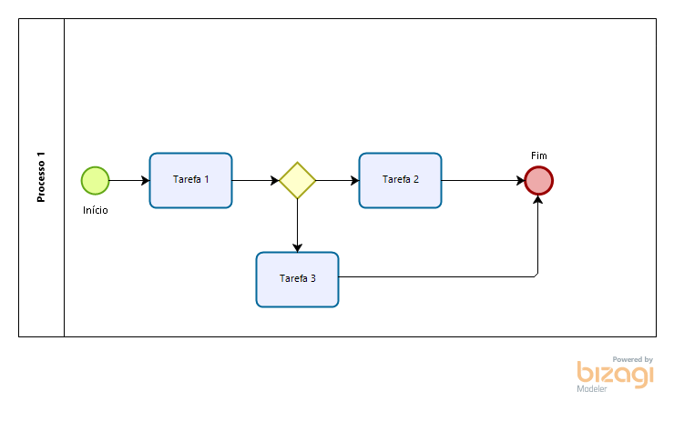
Fonte: Setor............... - Hupaa-Ufal/Ebserh, 2023.

MONITORAMENTO
Neste item devem ser dispostos os indicadores que auxiliam no monitoramento deste protocolo.
Parágrafos seguem a formatação: alinhamento justificado; recuo esquerda (0cm), direita (0cm) e especial (primeira linha 2,5cm); espaçamento antes (6cm), depois (6cm) e entre linhas (simples).

REFERÊNCIAS

Obs.: As referências devem seguir o padrão da ABNT.
Seguir a formatação: alinhamento justificado; recuo esquerda (0cm), direita (0cm) e especial (nenhum); espaçamento antes (6cm), depois (6cm) e entre linhas (simples).

HISTÓRICO DE REVISÃO

VERSÃO | DATA | RESPONSÁVEL PELA ELABORAÇÃO | DESCRIÇÃO DA ATUALIZAÇÃO
1 | XX/XX/XXXX | Nome completo sem abreviar | Institui o Protocolo de xxxxxxxxxxxxxxxxxxxxxxxxxxxxxxxxxx
2 | XX/XX/XXXX | Nome completo sem abreviar | Atualização referente xxxxxxxxxxxxxxxxxxxxxx.
3 | XX/XX/XXXX | Nome completo sem abreviar | Atualização referente xxxxxxxxxxxxxxxxxxxxxx.

Elaboração:  Nome completo  Cargo / Setor ou Unidade  Nome completo  Cargo / Setor ou Unidade  Nome completo  Cargo / Setor ou Unidade | Data: _____/_____/__________  Data: _____/_____/__________  Data: _____/_____/__________
Análise:  Nome completo  Cargo / Setor ou Unidade | Data: _____/_____/__________
Validação:  Serviço de Controle de Infecção Relacionados à Assistência à Saúde/ Unidade de Vigilância em Saúde  Setor de Gestão da Qualidade | Data: _____/_____/__________  Data: _____/_____/__________
Aprovação:  Nome completo  Chefe da Gerência OU Superintendente Documento de nível tático deve ser aprovados minimamente pela gerência envolvida ou Superintendência, caso o setor ou unidade for ligado(a) diretamente a este) | Data: _____/_____/__________
Permitida a reprodução parcial ou total, desde que indicada a fonte

Observações:
- Os itens/ tópicos do documento são minimamente obrigatórios. Podem ser acrescentados outros, caso seja necessário;
- Os documentos que envolvam processos assistenciais devem conter a validação de membro do SCIRAS;
- A temporalidade máxima para a revisão do documento é de 2 anos.

